**一、询价项目要求明细表**

|  |  |  |  |  |
| --- | --- | --- | --- | --- |
| 序号 | 项目名称 | 数量 | 要求 | 备注 |
| 1 | 大扫把 | 1600把 分批购买 | 递交投标文件同时至少提交扫把样板一个，开标结束后拿回。**投标方可送来及报价多款样板进行投标。** | 需保证提供商品与样板一致。总预算6.4万元内。 |
| 2 | 小扫把 | 200把 | 递交投标文件同时至少提交扫把样板一个，开标结束后拿回。**投标方可送来及报价多款样板进行投标。** | 需保证提供商品与样板一致。总预算0.4万元内。 |

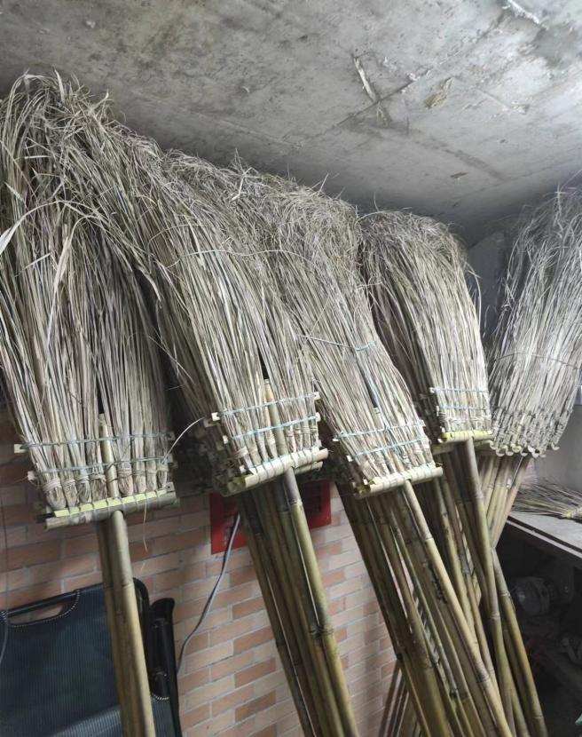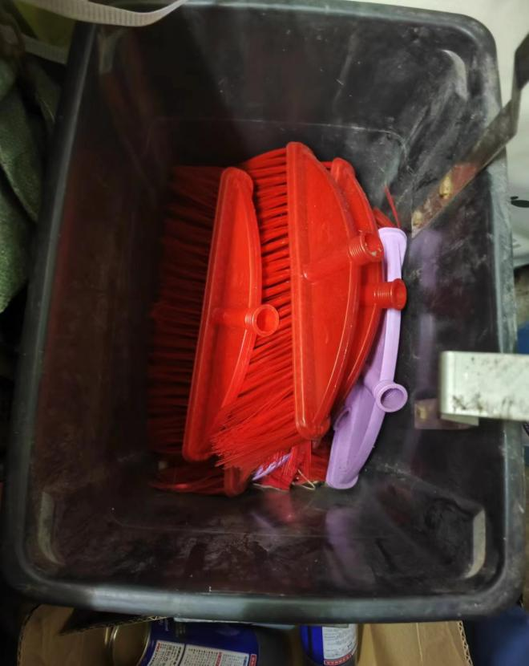

**二、询价响应文件格式**

**承诺书**

广州市越秀区农林街市容环境卫生管理站：

对于贵方　扫把　询价项目，我方已认真阅读询价邀请函的全部内容，并对本次询价作出实质性响应，接受报价人须知的各项要求。如有违约行为，同意按规定接受处罚，直至追究法律责任。

1、严格按国家规定做好售后服务工作，认真对待投诉。  
    　2、价格承诺：保证服务价格低于同期市场价。  
    　3、工期按采购人要求。

4、保证不给委托单位的工作人员及其亲属任何形式的商业贿赂（包括送礼金礼品、有价证券、购物券、回扣、佣金、咨询费、劳务费、赞助费、宣传费、支付旅游费用、报销各种消费凭证、宴请、娱乐等）。

以上如有违反，自愿接受相关部门和单位的处理、处罚。

联系电话：

　　　　　　 报价单位（章）：

法人代表或经营者（签名）：

　　　　　　　　　年 　 月　 日

**三、询价报价表**

报价单位（盖章）： 　 　报价代表(签章)：

金额单位：元

|  |  |  |  |  |  |  |
| --- | --- | --- | --- | --- | --- | --- |
| 序号 | 规格 | 数量 | 单价 | 总报价 | 供货时间（服务工期） | 备注 |
|  |  |  |  |  |  |  |
|  |  |  |  |  |  |  |
| 结账方式：送货2天内验货，验货合格后一个自然月内付清。  总预算：1600把大扫把、200把小扫把分批购买，总预算6.8万元以内。 | | | | | | |

报价说明：（如报价依据、报价构成、收费标准、报价单位其他要求等）

日期：

联系人：

联系电话：